Aufbau der Schaltung:

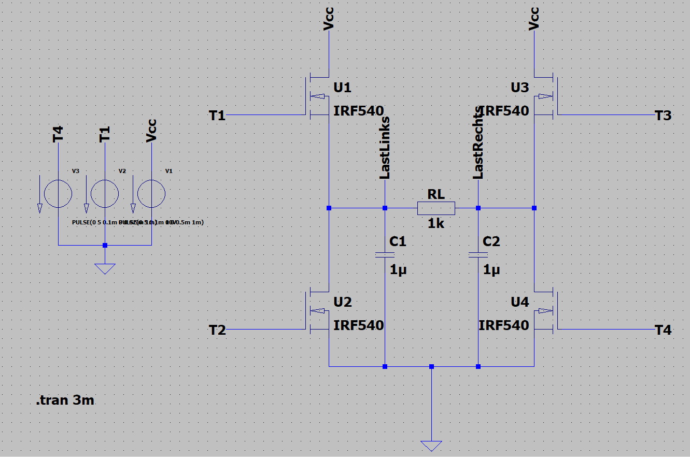Das einzige was verändert wird sind die Zustände

Zustände:

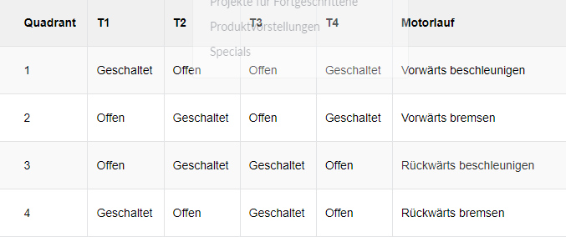

1. Zustand (Vorne beschleunigen):

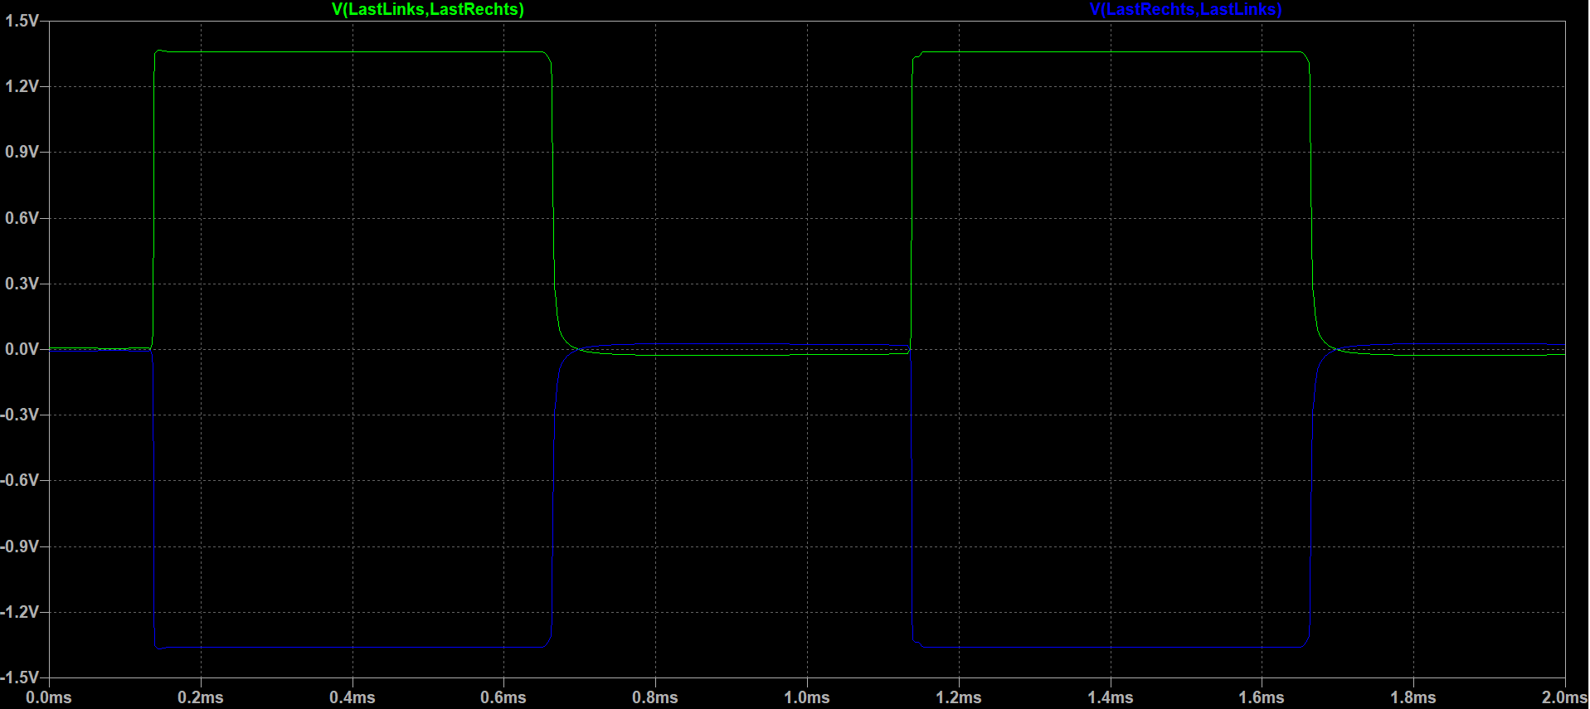

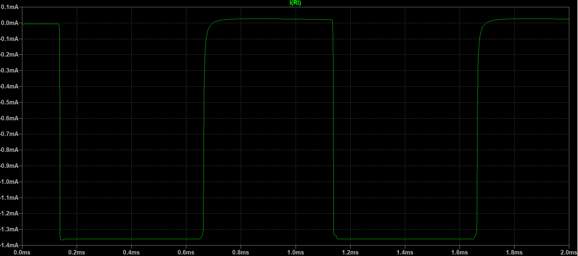

3 Zustand(Rückwärts beschleunigen)::

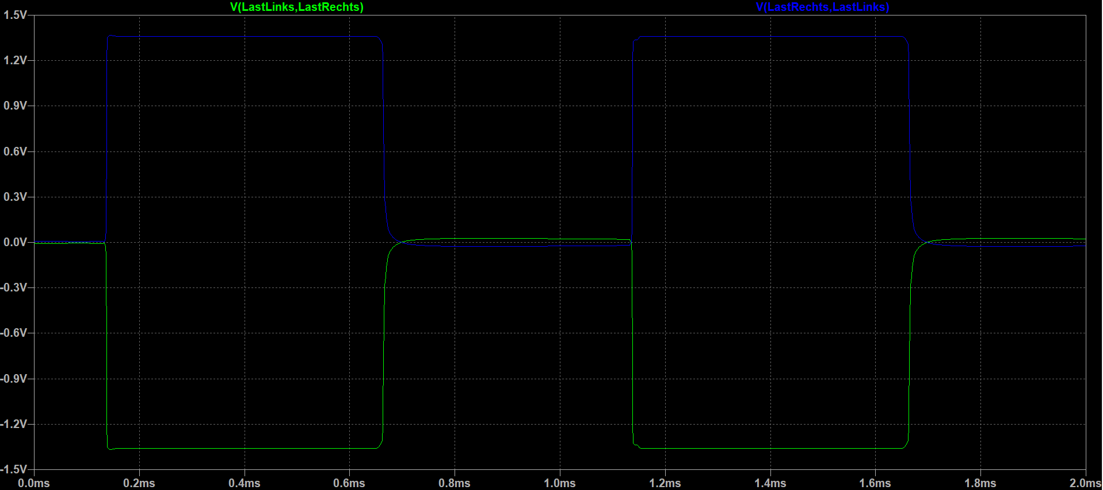

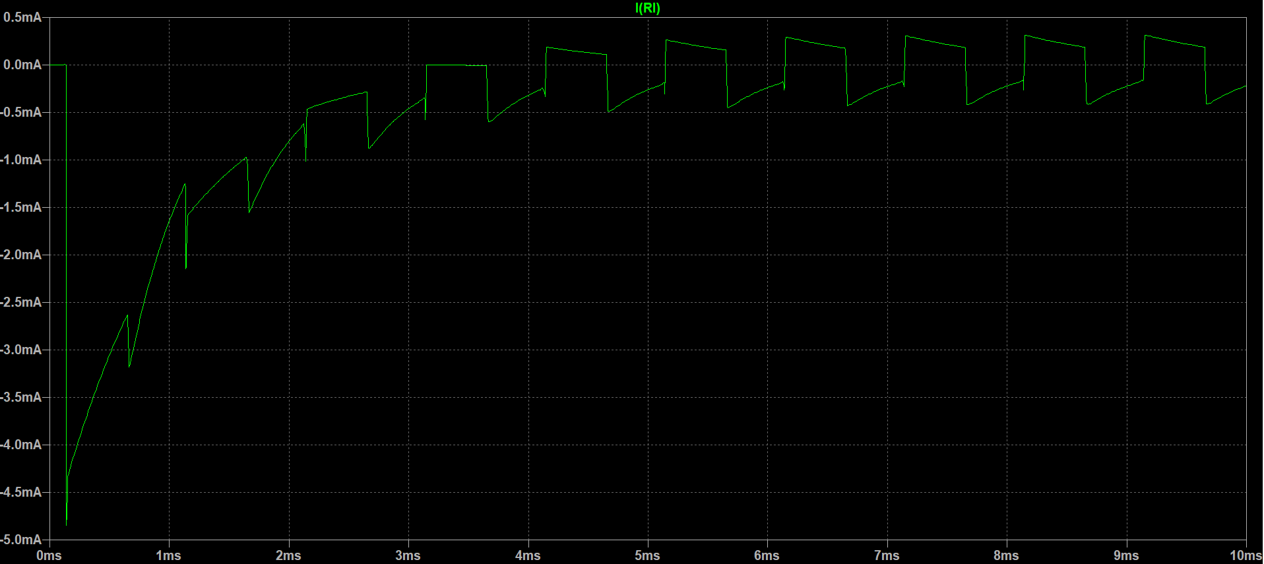

2 Zustand(Vorne bremse)::